*UNIVERSIDAD MAYOR DE SAN SIMÓN*

*DIRECCIÓN UNIVERSITARIA DE EVALUACIÓN Y ACREDITACIÓN*

**Manual de instalación  
FODAMat**

**Redactado por:** Gabriel Zurita Gómez

**Departamento:** Sistemas Informáticos de Evaluación y Calidad

Cochabamba, 29 de diciembre de 2023

**Contenido**

Introducción 1

1. Requisitos mínimos 1

2. Flujo de instalación 1

# Introducción

El FODA matemático es una herramienta que permite a las unidades cuantificar las relaciones entre las fortalezas, debilidades, oportunidades y amenazas de cada una de las áreas con las que cuenta al momento de su evaluación.

El sistema FODAMat permite elaborar matrices por área en la que evaluar las relaciones entre los atributos de cada una de estas, a continuación se muestra cómo instalar el programa.

# Requisitos mínimos

* Windows 10 versión H22H2 o superior.
* 1 Gb de RAM.
* 10 Mb de almacenamiento en disco.
* Procesador de 64 bits.
* Conexión a internet (solo para la instalación, el ejecutable funciona sin conexión).

# Flujo de instalación

El instalador viene como un archivo con extensión MSI (Microsoft Installer), el cual al ser ejecutado mostrará una pantalla de bienvenida a la instalación.

**Captura 1: Pantalla inicial instalador FODAMat**  
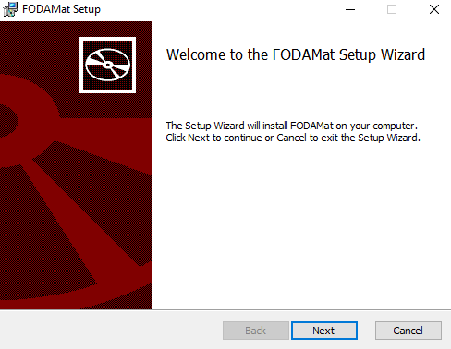

Al seleccionar el botón “Next” se le preguntará al usuario la ubicación en la que desea instalar el programa, pudiendo cambiar esta con el botón “Change…”

**Captura 2: Selección de ubicación**  
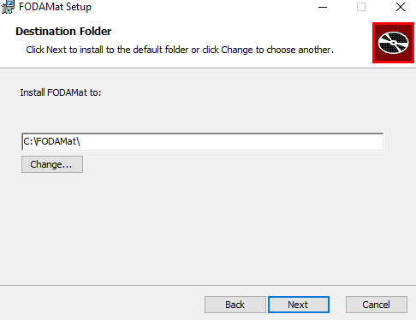

Una vez seleccionada la ubicación del programa se pasará a la pantalla de confirmación de la instalación.

**Captura 3: Pantalla de confirmación**  
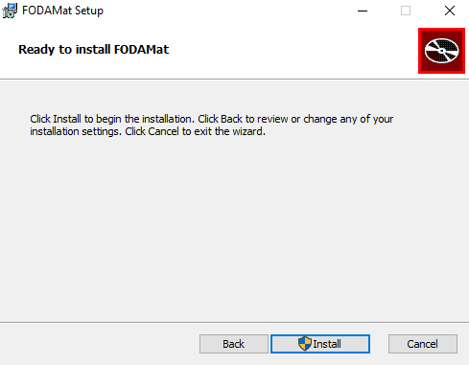

Una vez confirmada la instalación se pedirán accesos de administrador (no se recaba información, es para realizar cambios en el equipo, o en otras palabras, agregar el ejecutable en el sistema), y al aceptar se procederá con la barra de progreso de instalación.

**Captura 4: Barra de progreso**  
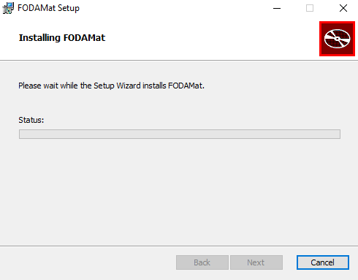

Al terminar la instalación se mostrará la ventana final de la misma, brindando la opción en un checkbox de ejecutar el programa una vez se finalice.

**Captura 5: Instalación finalizada**  
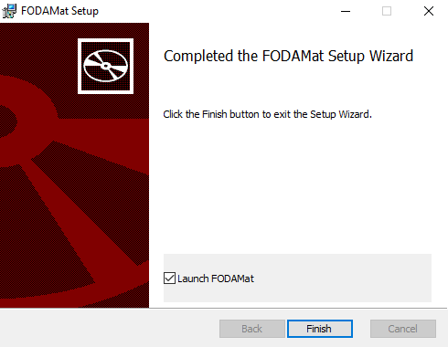

Y así se obtiene el programa “FODAMat.exe”.

**Captura 6: Pantalla inicial FODAMat.exe**  
